

АДМИНИСТРАЦИЯ ГОРОДА НЕФТЕЮГАНСКА
ПОСТАНОВЛЕНИЕ

  25.09.2023 |  | № 1221-п
  25.09.2023 |  | № 1217-п
  25.09.2023 |  | № 1217-п
г.Нефтеюганск

Об установлении публичного сервитута

В соответствии со статьей 23, главой V.7, пунктом 4 статьи 39.46 Земельного кодекса Российской Федерации, статьей 3.3 Федерального закона Российской Федерации от 25.10.2001 № 137-ФЗ «О введении в действие Земельного кодекса Российской Федерации», рассмотрев ходатайство об установлении публичного сервитута от 02.08.2023 № 01-01-45-7088-3 акционерного общества «Югорская территориальная энергетическая компания – Региональные сети», учитывая отсутствие заявлений иных правообладателей земельных участков в период публикации сообщения о возможном установлении публичного сервитута, администрация города Нефтеюганска постановляет:
1.Утвердить границы публичного сервитута, общей площадью 2100 кв.м., на части земельных участков с кадастровыми номерами: 86:20:0000051:11, 86:20:0000051:22, 86:20:0000051:23, 86:20:0000051:32, 86:20:0000051:4, 86:20:0000051:41, 86:20:0000051:42, 86:20:0000051:43, 86:20:0000000:11402, 86:20:0000000:6868, согласно приложению 1 к постановлению.
2.Установить публичный сервитут на основании ходатайства акционерного общества «Югорская территориальная энергетическая компания – Региональные сети» (ИНН: 8601033125, адрес: 628011, Ханты-Мансийский автономный округ – Югра, город Ханты-Мансийск, улица Привольная, 15) общей площадью 2100 кв.м.
3.Публичный сервитут устанавливается сроком на 10 лет, 4 месяца из которых использование земельных участков, указанных в пункте 2 постановления в соответствии с их разрешенным использованием, будет невозможно или существенно затруднено в связи с осуществлением сервитута.
4.Плата за публичный сервитут в отношении земельных участков, указанных в пункте 2 постановления, рассчитывается согласно приложению 2 к постановлению и вносится единовременным платежом за весь срок публичного сервитута, но не позднее 6 месяцев со дня принятия постановления.
5.Публичный сервитут устанавливается в соответствии с договором от 07.12.2021 № Нф-248.21 об осуществлении технологического присоединения к электрическим сетям, заключенным между акционерным обществом «Югорская территориальная энергетическая компания - Региональные сети» и муниципальным казенным учреждением «Управление капитального строительства».
6.Акционерному обществу «Югорская территориальная энергетическая компания – Региональные сети» в установленном законом порядке после прекращения действия публичного сервитута привести земли и части земельных участков, обремененные публичным сервитутом, в состояние, пригодное для их использования в соответствии с видом разрешённого использования.
7.Акционерное общество «Югорская территориальная энергетическая компания – Региональные сети» вправе:
7.1.приступить к осуществлению публичного сервитута со дня внесения сведений о нем в Единый государственный реестр недвижимости;
7.2.в установленных границах публичного сервитута осуществлять в соответствии с требованиями законодательства Российской Федерации деятельность, для обеспечения которой установлен публичный сервитут;
7.3.до окончания срока публичного сервитута обратиться с ходатайством об установлении публичного сервитута на новый срок.
8. Департаменту по делам администрации города Нефтеюганска (Филинова Н.В.):
8.1.обнародовать (опубликовать) постановление в газете «Здравствуйте, нефтеюганцы!» в течение 5 рабочих дней со дня принятия постановления;
8.2.разместить постановление на официальном сайте органов местного самоуправления города Нефтеюганска в течение 5 рабочих дней со дня принятия постановления.
9.Департаменту градостроительства и земельных отношений администрации города Нефтеюганска (Субботин Ю.Н.):
9.1.обеспечить направление копии настоящего постановления в орган государственной регистрации в Межмуниципальном отделе по городу Нефтеюганск и городу Пыть-Ях Управления Федеральной службы государственной регистрации, кадастра и картографии по Ханты-Мансийскому автономному округу – Югре;
9.2.обеспечить направление копии настоящего постановления правообладателю земельных участков с кадастровыми номерами: 86:20:0000051:11, 86:20:0000051:22, 86:20:0000051:23, 86:20:0000051:32, 86:20:0000051:4, 86:20:0000051:41, 86:20:0000051:42, 86:20:0000051:43, 86:20:0000000:11402, 86:20:0000000:6868;
9.3.обеспечить направление заявителю копии настоящего постановления, сведений о лице, являющихся правообладателями земельных участков с кадастровыми номерами: 86:20:0000051:11, 86:20:0000051:22, 86:20:0000051:23, 86:20:0000051:32, 86:20:0000051:4, 86:20:0000051:41, 86:20:0000051:42, 86:20:0000051:43, 86:20:0000000:11402, 86:20:0000000:6868.

10.Контроль исполнения постановления возложить на заместителя главы города на А.С.Бондаренко.

Глава города Нефтеюганска Э.Х.Бугай

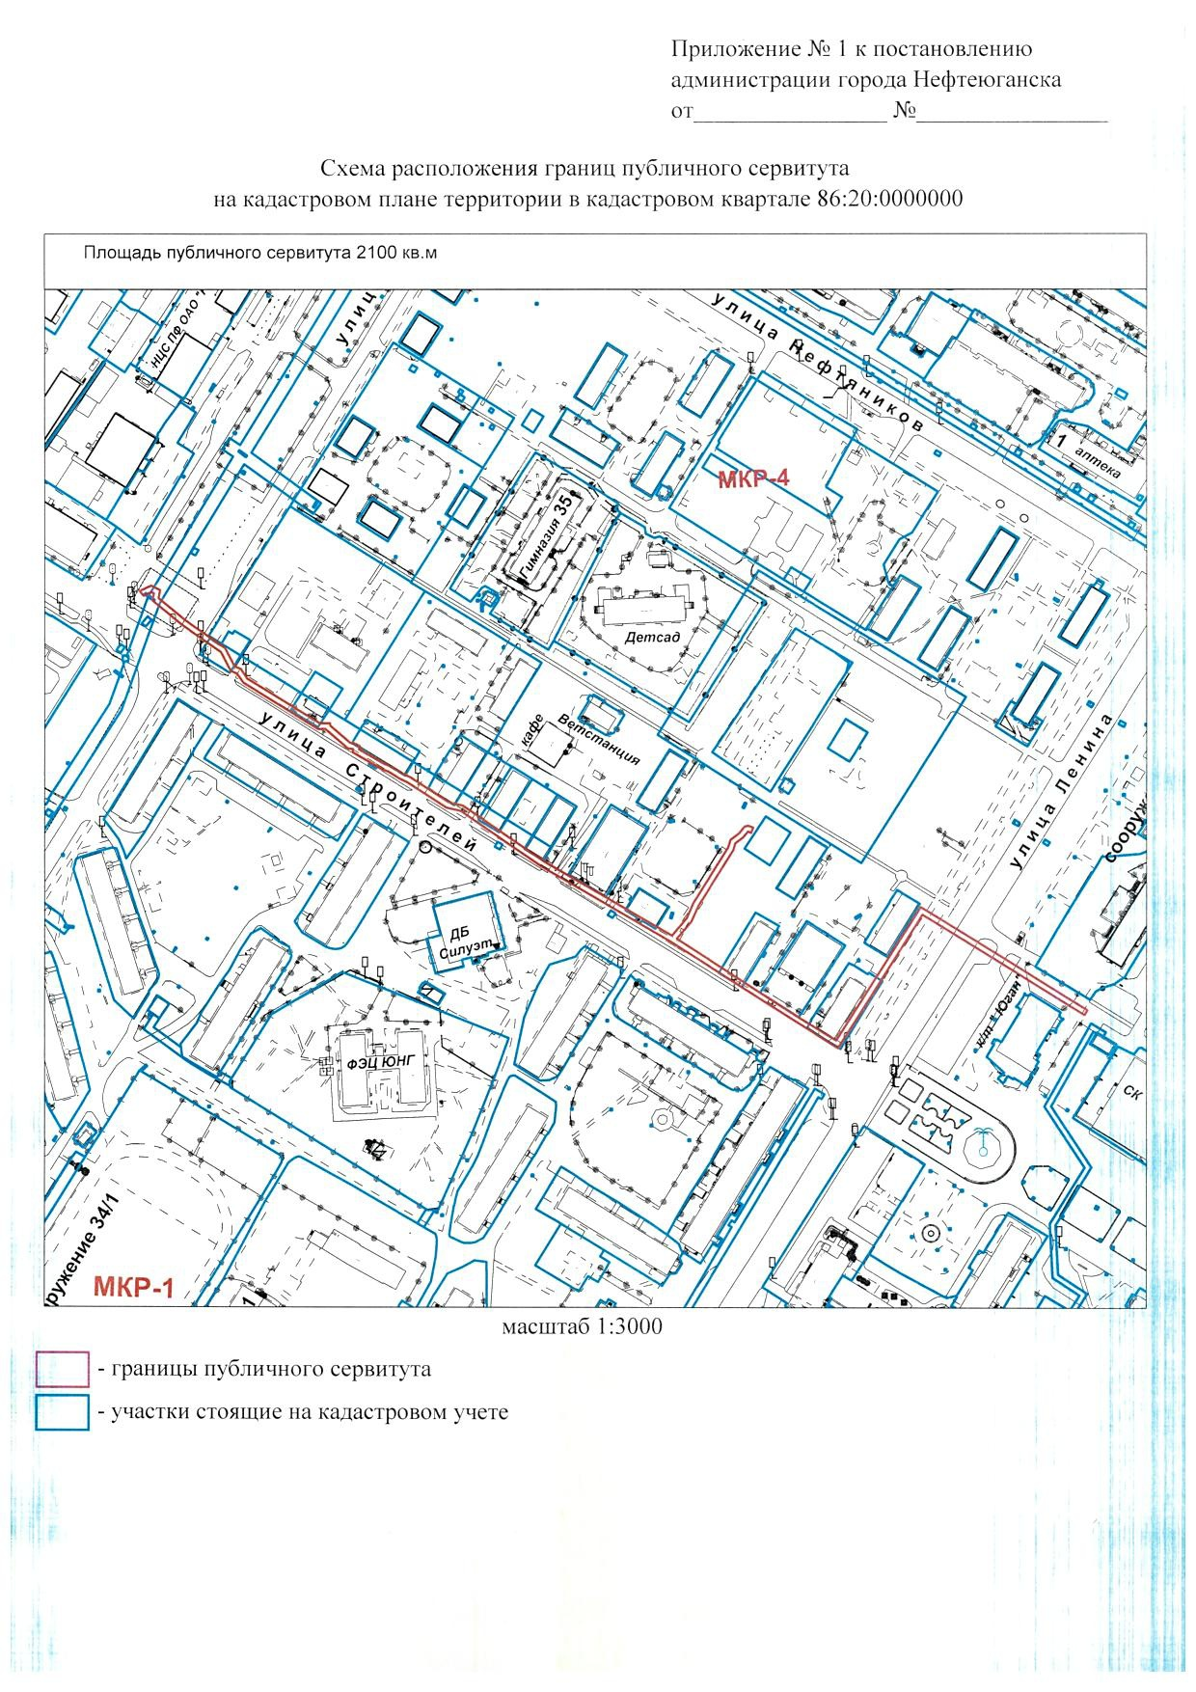

Приложение 2
к постановлению
администрации города
от 25.09.2023 № 1221-п

РАСЧЕТ
платы за публичный сервитут

Расчёт подготовлен на основании статьи 39.46 Земельного кодекса Российской Федерации.
Плата за публичный сервитут рассчитывается пропорционально площади земельного участка и (или) земель в установленных границах публичного сервитута.
Плата за публичный сервитут в отношении земельного участка, находящегося в государственной или муниципальной собственности и не обремененного правами третьих лиц, устанавливается в размере 0,01 процента кадастровой стоимости такого земельного участка за каждый год использования этого земельного участка. При этом плата за публичный сервитут, установленный на три года и более, не может быть менее чем 0,1 процента кадастровой стоимости земельного участка, обремененного сервитутом, за весь срок сервитута.
Плата за публичный сервитут в отношении земельных участков, находящихся в частной собственности* или находящихся в государственной или муниципальной собственности и предоставленных гражданам или юридическим лицам, определяется в соответствии с Федеральным законом «Об оценочной деятельности в Российской Федерации» и методическими рекомендациями, утверждаемыми федеральным органом исполнительной власти, осуществляющим функции по выработке государственной политики и нормативно-правовому регулированию в сфере земельных отношений.
Если в отношении земельных участков и (или) земель кадастровая стоимость не определена, размер платы за публичный сервитут рассчитывается исходя из среднего уровня кадастровой стоимости земельных участков по муниципальному району (городскому округу), муниципальному образованию в составе города федерального значения.
В соответствии с Приказом Департамента по управлению государственным имуществом ХМАО - Югры от 21.11.2022 № 31-нп «Об утверждении результатов определения кадастровой стоимости земельных участков на территории Ханты-Мансийского автономного округа – Югры» средний уровень кадастровой стоимости 1 кв.м. земель по муниципальному образованию город Нефтеюганск в сегменте «иное использование» = 4 825,76 руб.
Плата за публичный сервитут, установленный в отношении земельных участков и (или) земель, находящихся в государственной или муниципальной собственности и не обремененных правами третьих лиц, вносится обладателем публичного сервитута единовременным платежом не позднее шести месяцев со дня принятия решения об установлении публичного сервитута.
П - (КС*0,01%) / S * S_{части}ЗУ, где:
П - размер платы за публичный сервитут, руб.;
КС - кадастровая стоимость земельного участка, руб.;
Ср - средний уровень кадастровой стоимости 1 кв.м. земель по муниципальному образованию город Нефтеюганск в сегменте «иное использование»;
S - площадь земельного участка, кв.м.;
S_{части}3y- площадь части земельного участка, на которую устанавливается сервитут, кв.м.

Кадастровый номер (квартал) земельного участка | Ср, руб. | КС, руб. | S, кв.м. | S_{части}3y, кв.м. | Срок, г. | Годовой размер платы (П), руб. | Размер платы за весь срок сервитута  (10 лет), руб. | 0,1 процента кадастровой стоимости обремененного земельного участка | Размер платы  за весь срок сервитута, руб.
86:20:0000051:11 |  | 3 504 566,59 | 304,93 | 59,00 | 10 | 67,81 | 678,10 | 678,09 | 10 027,21
86:20:0000051:22 |  | 2 405 841,75 | 845,00 | 164,00 | 10 | 46,69 | 466,90 | 466,93 | 10 027,21
86:20:0000051:23 |  | 1 534 613,85 | 539,00 | 40,00 | 10 | 11,39 | 113,90 | 113,89 | 10 027,21
86:20:0000051:32 |  | 1 195 803,00 | 420,00 | 15,00 | 10 | 4,27 | 42,70 | 42,71 | 10 027,21
86:20:0000000:11402 |  | 31 769 856,12 | 11919,00 | 29,00 | 10 | 7,73 | 77,30 | 77,30 | 10 027,21
86:20:0000000:6868 |  | 309 195,68 | 116,00 | 2,00 | 10 | 0,53 | 5,30 | 5,33 | 10 027,21
86:20:0000000 | 4 825,76 | 8 642 936,16 | 1791,00 | 1791,00 | 10 | 864,29 | 8 642,90 | 8 642,94 | 10 027,21
*86:20:0000051:4 | земельный участок находится в частной собственности. Площадь наложения публичного сервитута на земельный участок составляет 24 кв.м.

Единовременная плата за публичный сервитут: 10 027,21 руб.

